平台安装笔记

平台：64位系统（32位的应该也能在这链接里找到，可参照）

1.下载windows server 2008客户机；

http://www.xitongzhijia.net/server/

2.下载vmware workstation 15 pro 破解版并安装，输入许可证即可使用；

https://www.7down.com/soft/310739.html

3. 下载无需安装版Kali机

（附注：慎选，严重不推荐，后面问题很多，但是这里也给出解决方法了，挑战一下也不错）

<https://www.offensive-security.com/kali-linux-vm-vmware-virtualbox-image-download/>

第一个。

4.两台主机设置成NAT网络模式；

方案好处：

选择的都是主流下载平台，网速很快，基本过M。对比其他下载地址和版本，这是最快的了，基本2小时能全部下载完。其他的测试过，可能1-2天都未必下完。

出现情况：

1. windows server 2008

安装：

https://jingyan.baidu.com/article/b2c186c81e1ca6c46ef6ffcc.html

在虚拟机安装后，自带安全增强，无法上网。

解决办法：

点击“开始”=>“管理工具”=>“服务器管理器”=>选中服务管理器的左侧树视图的根节点，点击“服务器摘要”下的“配置IE ESC”，弹出“增强的安全配置”对话框，将管理员和用户的默认 “启用” 选项改为 “禁用” 即可。

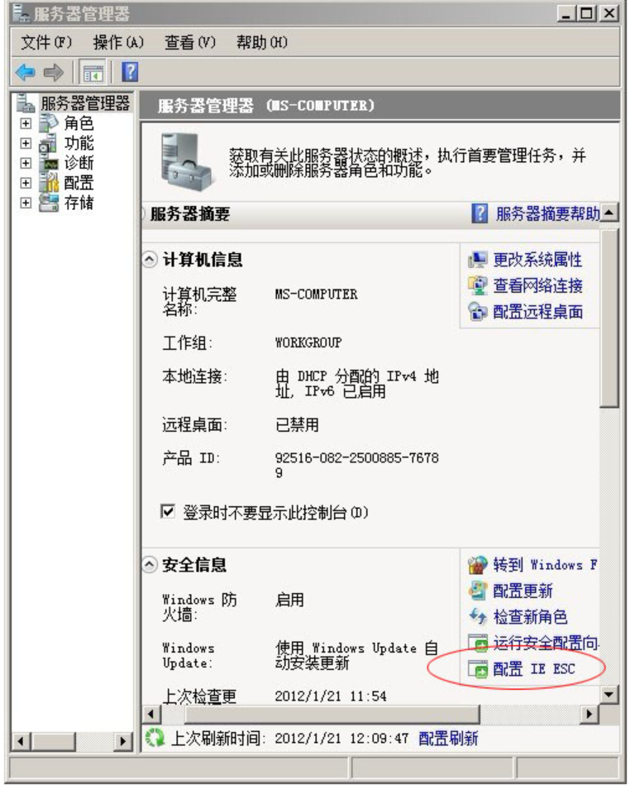

1. kali机

安装<https://www.offensive-security.com/kali-linux-vm-vmware-virtualbox-image-download/>，点击下载torrent（种子）用百度网盘下载后，直接解压，双击解压后文件里找到Kali-Linux-2020.1-vmware-amd64.nvram，即自动打开建立虚拟机里的kali系统。

由于是在官网下载的kali机，它只提供了一个名为kali的普通用户（用户名/密码都是kali），无法实行root权限，所有工具都基本不可用，而官网并没有告知root密码，因此需要想办法找到root的密码。

解决方法如下：

* 在系统选择页面按‘e’进入grub编辑模式。  
  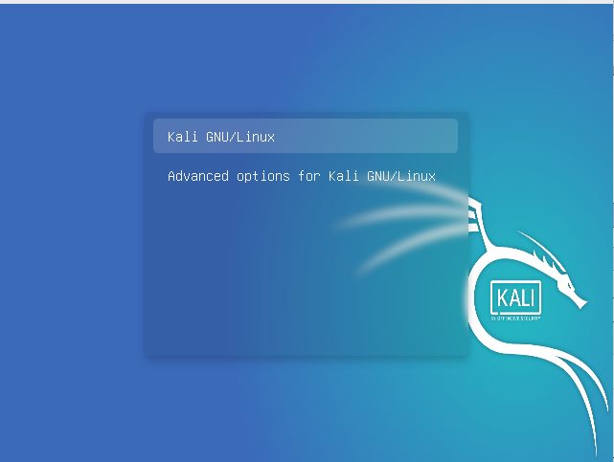
* 在红框处添加rw single init=/bin/bash，按**ctrl + x**，自动进入单用户模式。  
  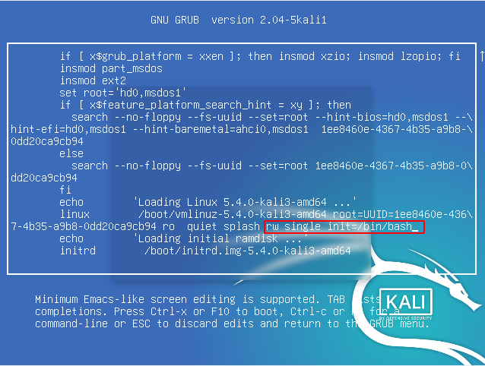

自动进入；

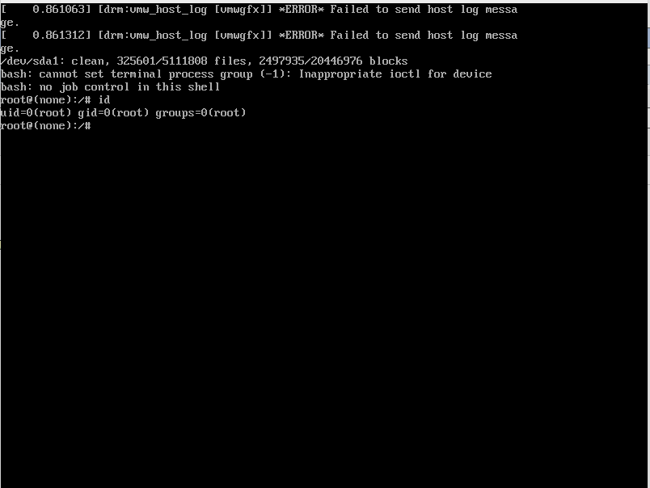

输入passwd root命令-修改密码。

其他问题：该版本Kali机是阉割版，没有driftnet工具，试用apt-get install driftnet，发现apt源库也没有。

解决办法：

进入file system，进入/etc/apt/，右键用mousepad打开sources.list。

在最末尾加入如下源库：

# deb-src http://http.kali.org/kali kali-rolling main contrib non-free

deb http://http.kali.org/kali sana main non-free contrib

deb http://security.kali.org/kali-security sana/updates main contrib non-free

# For source package access, uncomment the following line

# deb-src http://http.kali.org/kali sana main non-free contrib

# deb-src http://security.kali.org/kali-security sana/updates main contrib non-free

# For source package access, uncomment the following line

# deb-src http://old.kali.org/kali moto main non-free contrib

deb http://mirrors.ustc.edu.cn/kali kali-rolling main non-free contrib

deb-src http://mirrors.ustc.edu.cn/kali kali-rolling main non-free contrib

保存退出后，输入 apt-get update更新源。

最后，可以用apt-get install driftnet安装driftnet。